电子科技大学
实验报告

课程名称： 网络协议实践
实验名称： IP欺骗和TCP会话窃用
学 号：
姓 名：
指导老师： 李毅超

日 期： 2021 年 11 月 22 日

- 实验目的：
讨论IP协议和TCP协议中的漏洞，对IP欺骗和TCP会话窃用进行分析。
- 实验目标与内容：
IP欺骗指用一个伪造的源IP地址发送分组，这一般通过原始IP接口的方法实现。由操作系统构造的IP分组会以正确的源IP地址作为标志，但是应用程序可以使用原始IP接口的方法构造和发送他们伪造的分组。通过构造源IP和目的IP地址以及源端口和目的端口相匹配的IP分组，攻击者可以利用IP欺骗向TCP数据流中发送数据段。
接收者会像响应正常TCP数据流一样响应伪造的分组，但要做到真正的会话窃用需要设置正确的序号。如果攻击者发送的是接收者所期望的序号的分组，就可以成功实现“会话窃用”。
攻击者可以发送一个带FIN或者RST位的信息到目标主机，关闭这次连接。这种攻击被称为拒绝服务攻击，能阻止合法用户访问资源。攻击者也可以发送一段真正的数据信息，在这种情况下，攻击者发送的数据能够被数据流接受并发送给接受方，导致严重的后果。
- 实验设备及其环境配置与相关系列操作及其产生的实验数据：
本实验在未连接到因特网的私有网络中进行跟踪。实验配置如图所示
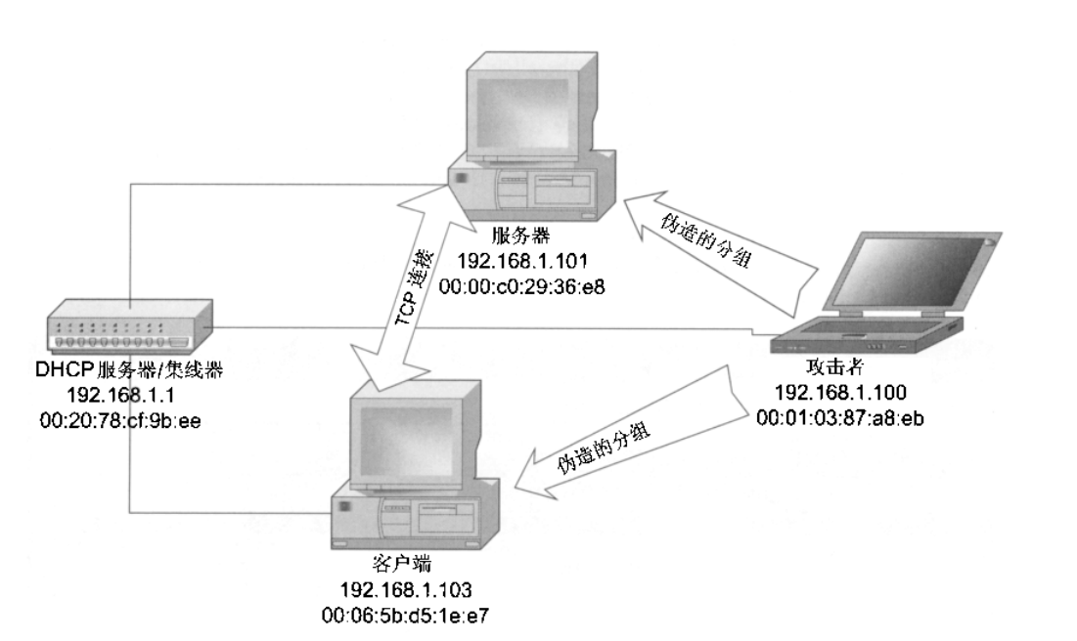
使用连接在网络中的两台台式机，一台作为服务器，一台作为客户端。实验中，第三台电脑将连接到网络中，并对这些主机进行攻击。
本实验包括几个从客户端到服务器的telnet会话，每个会话都被第三台机器通过IP欺骗和TCP会话窃用进行攻击。一些会话以FIN或RST位终止，另一些会话被劫持，攻击者的数据流入到被劫持的数据流中。攻击者还捕获用户的密码，并从服务器获取文件。
- 实验数据分析及分析步骤（Wireshark数据分析截图）：
TCP会话劫持：
首先打开telnet1_hijacked.cap文件。在分组1和分组2中可以看到SYN和SYNACK标志。分组1是从IP地址Source: 192.168.1.103的客户端发送到IP地址Destination: 192.168.1.101的服务器。分析Ethereal的帧首部，可以看到客户端和服务器的MAC地址，分别为Source: Dell_d5:1e:e7 (00:06:5b:d5:1e:e7)和Destination: WesternD_29:36:e8 (00:00:c0:29:36:e8)，如图所示
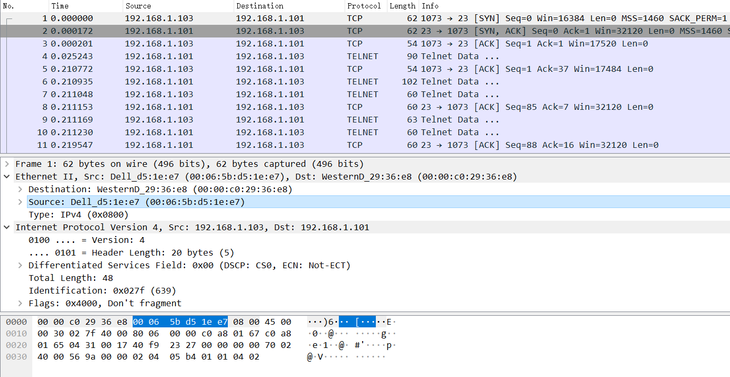
使用显示过滤器分离TCP连接，这个TCP连接中共有98125个分组，如图所示
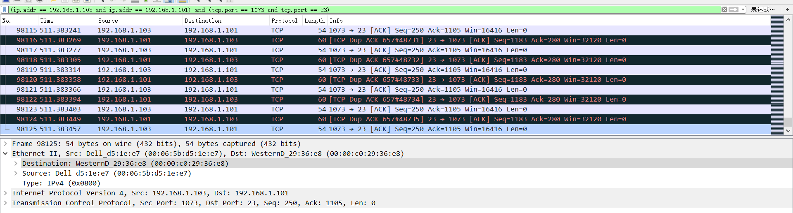
使用过滤规则找到丢失的两个分组，如图所示
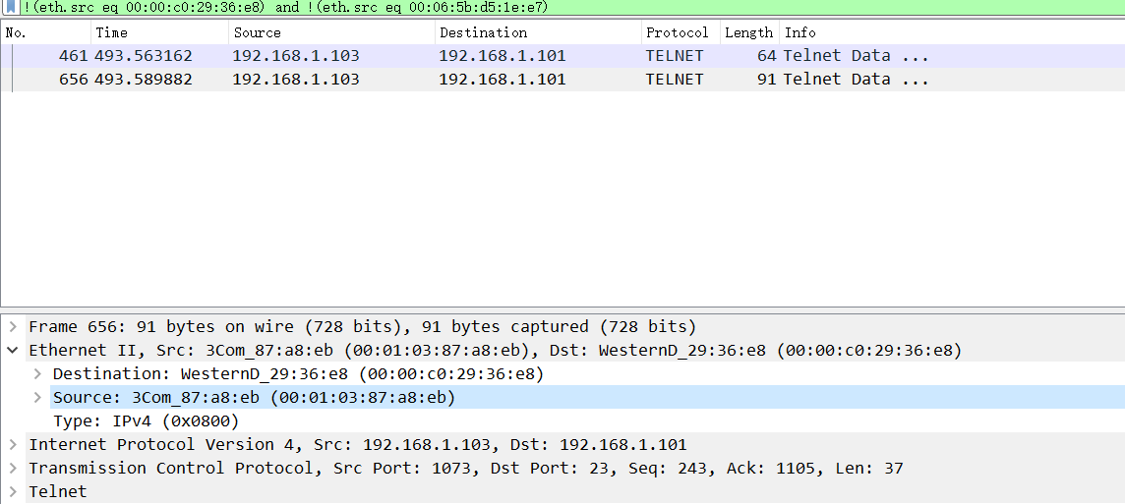
可以看出这两个分组的源IP地址都为客户端地址，但是其源MAC地址却不是客户端的MAC地址。至此可以认定将以上为两个伪装的IP分组分离了出来。
接下来分析伪造分组造成的影响。在第一个伪造分组中，十个字节的数据代表了10个ASCII码字符，前八个为0x08，后两个为0x0a。分别代表了退格符和换行符。当此分组加入了TCP数据流后，服务器会认为用户退格8次，回车2次。如图所示
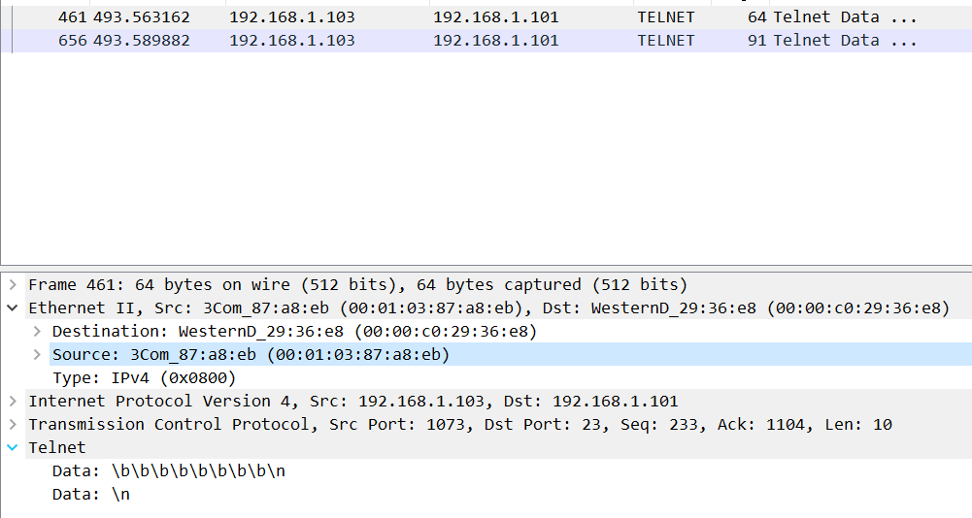
第二个伪造分组有37个字节数据，其包括的命令会将“echoHACKED”字符串添加到用户根目录下的.profile文件中，如图所示
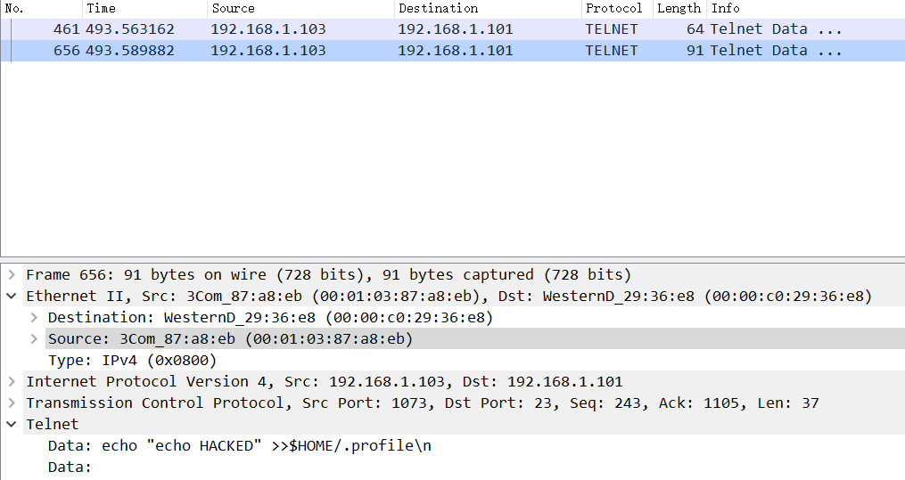
接下来分析在合法用户和服务器端进行攻击的影响。在发生攻击前，客户端与服务器成功交互460个分组。而攻击者将伪造的序号为233的分组461发送给服务器后导致客户端和服务器再也不能达成一致，它们都在等待对方的响应信息。而这种僵持持续等待了95000个分组，如图所示
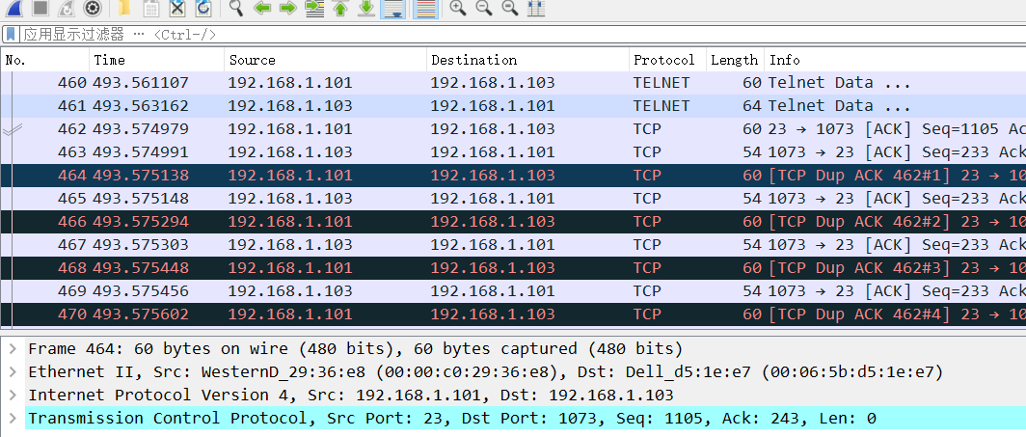
攻击者发送第二个伪造的分组656，服务器接受，然后把后续分组的确认号都设置为280，导致客户端和服务器双重确认的僵局。如图所示
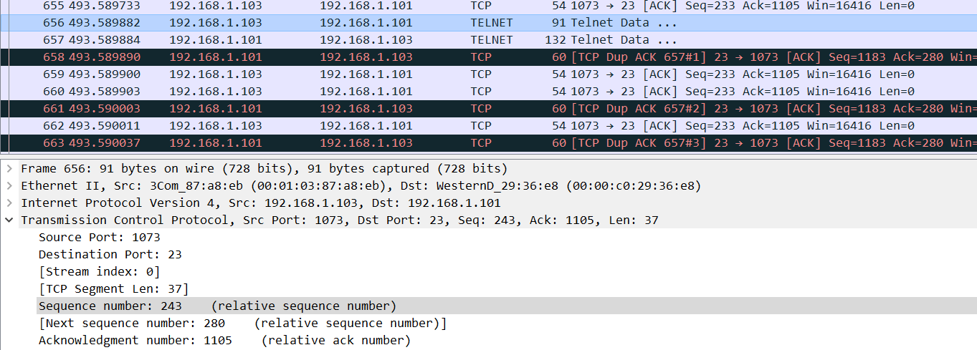
TCP会话终止：
攻击者在telnet2_fin.cap和telnet3_rst.cap文件中，并未向TCP数据流加入任何数据，而是简单地终止连接。
在telnet2_fin.cap文件中，攻击者发送含有FIN位的分组535。导致完全断开客户端和服务器的连接，如图所示
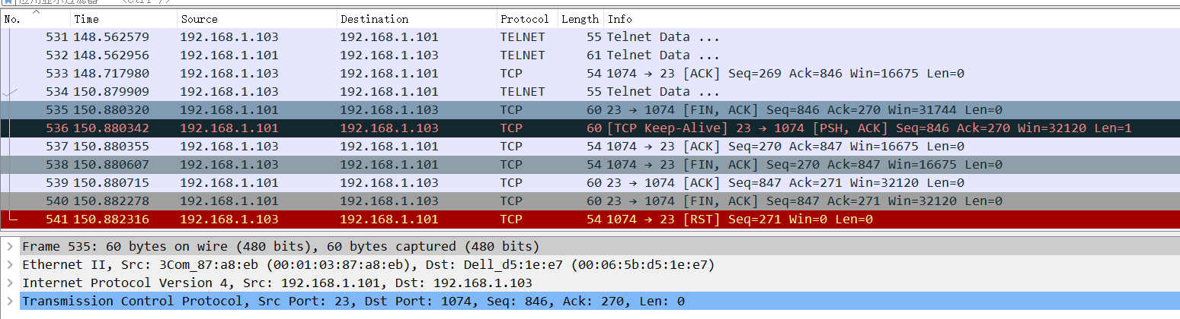
在telnet3_rst.cap文件中，攻击者发送含有RST位的分组339。导致客户端立刻关闭与服务器的连接。如图所示
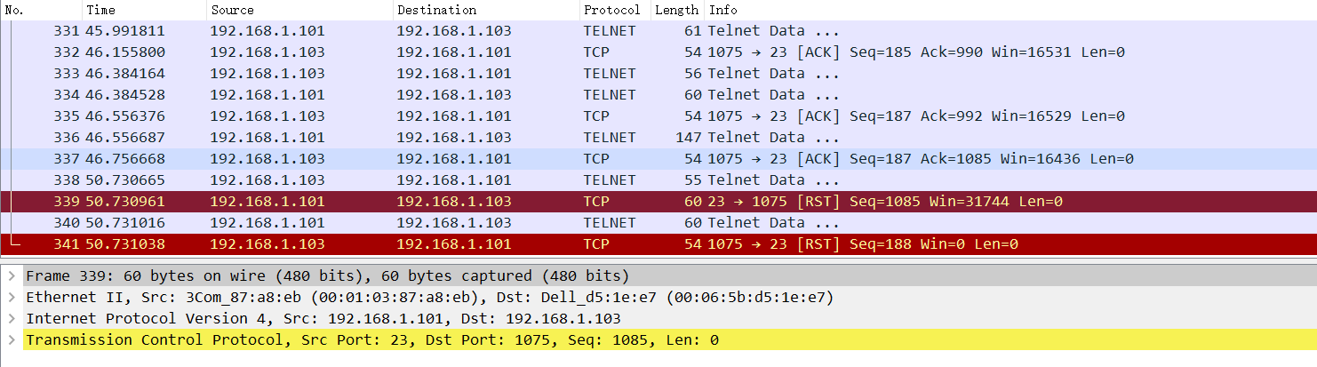
在telnet4_hijacked.cap文件中的连接与telnet1_hijacked.cap相似。使用Ethereal的“Follow TCP Stream”分析数据流的内容，可以看见.profile文件包含了第一次攻击时加入的字符串，如图所示
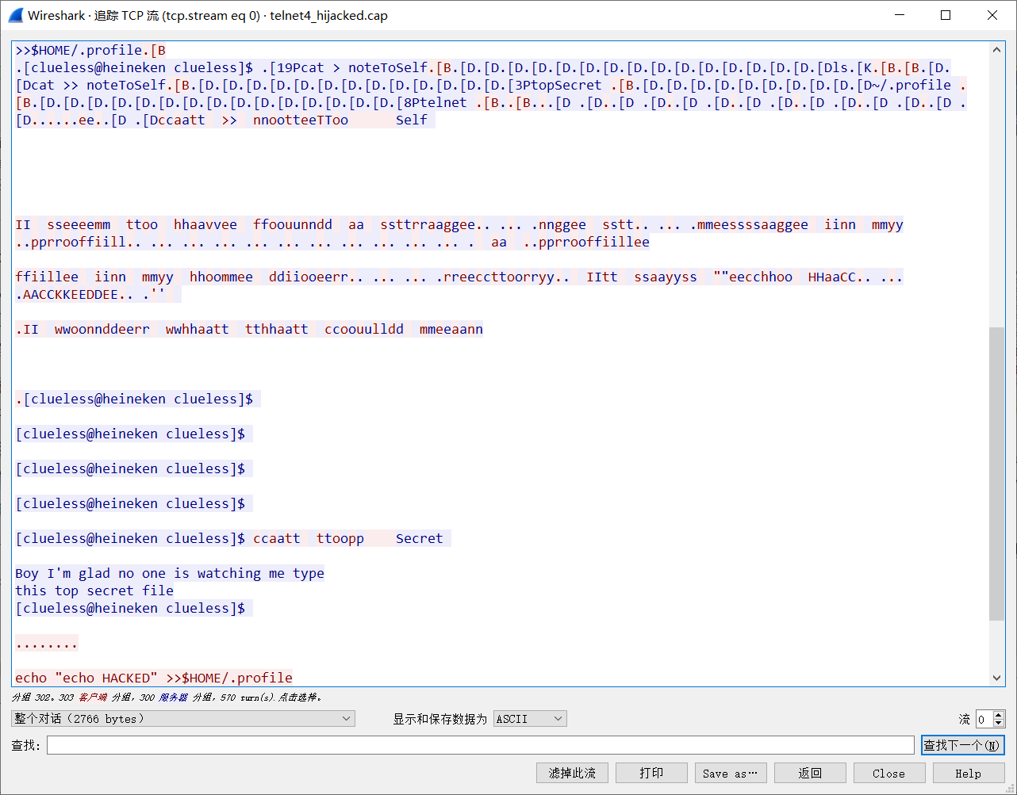
在attacker_ftp.cap文件中，攻击者与服务器建立FTP连接，并获取服务器文件。在此连接中不需要进行IP欺骗，攻击者可以使用自己的IP地址：192.168.0.100如图所示
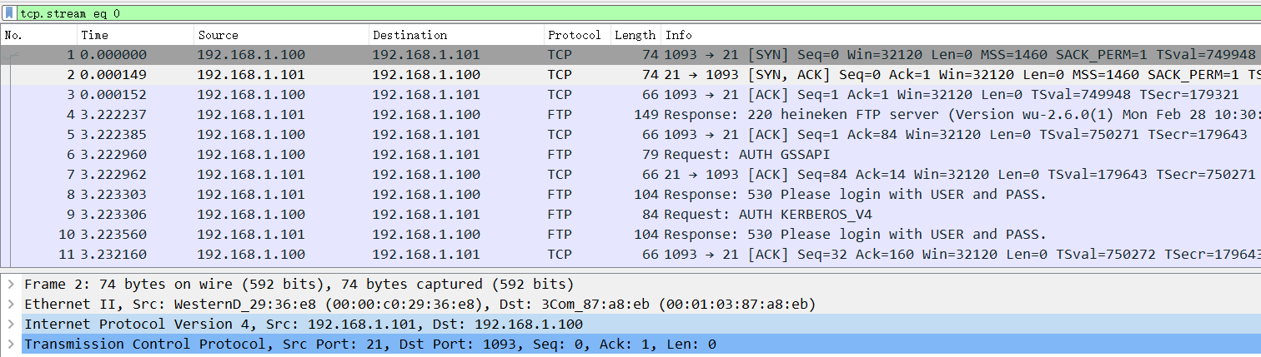

- 实验结论（网络协议原理或网络安全隐患）：
攻击者可以利用IP欺骗向TCP数据流中发送数据段，造成严重后果。
如果发生会话劫持，会造成大量的重复确认的信息，使客户端和服务器无法通信。
如果攻击者发送了一个带FIN或RST位的信息，那么会导致关闭此次连接，阻止合法用户访问资源。
如果攻击者发送真正的数据信息，比如实验中的退格符、换行符和字符串等，会导致更严重的后果。
- 心得体会：
通过本次实验学习了IP欺骗和TCP窃用的概念，学会了如何通过MAC地址来分离IP欺骗的IP分组。以及通过实验学习了如果攻击者通过IP欺骗伪装为服务器时对客户端造成影响的不同情形，从而极大地提升了对网络安全的理解。

报告评分：
指导教师签字：

